League of Legends EMEA meistrivõistlused (LEC)--2024 talvehooaja kohta
Danni Zhang Grupp 18rühm, grupp F
I ETAPP

- Valdkond ja mõisted
League of Legends EMEA meistrivõistlused (LEC) on Riot Gamesi poolt EMEA (Euroopa, Lähis-Ida ja Aafrika) regioonis korraldatav professionaalne League of Legends e-spordi liiga, kus osaleb kümme meeskonda. Iga aastane hooaeg jaguneb kolmeks etapiks: talv, kevad ja suvi, mis kõik koosnevad kolmenädalasest ringturniirist, millele järgnevad kaheksa parima meeskonna vahelised play-off turniirid. Hooaja lõpus kvalifitseeruvad parimad meeskonnad League of Legendsi aastasele maailmameistrivõistlusele.
Tiimid (Meeskonnad/Klubid): Ametlikud tiimid, mis koosnevad viiest põhimängijast ja mitmest varumängijast.
Rollid: Tiimis on tavaliselt viis põhirolli: top lane, jungle, mid lane, bottom lane/ADC (attack damage carry) ja support.
Champion (Kangelane): Iga mängija võib valida enne mängu algust kindla kangelase, kellega mängida.
K/D/A (Tapmised/Surmad/Assistid): Statistiline näitaja, mis annab ülevaate mängija panusest meeskonna võitudele või kaotustele.
Match (Mäng/Matš): Viitab konkreetsele mängule või võistlusele, kus erinevad tiimid või mängijad võistlevad omavahel, et selgitada välja võitja.
Play-off: On LEC-i teine etapp, mis järgneb regulaarhooajale.
Mängijanimi: LEC-is kasutavad mängijad tavaliselt oma mängijanime või kasutajanime, mitte oma pärisnimesid.
- Probleemi väljatoomine
Valdkonna probleem on see, et LEC talvehooaja kohta käiv informatsioon on sageli hajutatud erinevate allikate või veebide vahel, ei ole kindlat tabelit, kus on kogutud info mängijate, meeskondade, matšide kohta.
Meie andmebaas teeb LOL fännide elu lihtsamaks, kust nad saavad teada kõige põhjalikum infot, ja professionaalsete mängijate poolt praeguse hooaja enim eelistatud kangelased, ning kangelaste vastavad võidumäärad. Statistika põhjal saame ennustada ka, kuidas tiimid tulevastel turniiridel hakkama saada võiks.
- Kasutajate ja nende vajaduste kirjeldamine
Kõige olulisemad grupid, kes seda andmebaasi kasutaksid jaguneks kaheks, esimene group on LEC fännid: See grupp kasutab andmebaasi peamiselt mängude jälgimiseks ja oma lemmikmeeskondade ning -mängijate soorituse analüüsimiseks. Fännid on huvitatud statistikast nagu mängijate tapmised, surmad, abistamised.
Teine group on LEC meeskondade juhid: Meeskondade juhid kasutavad andmebaasi strateegilise planeerimise eesmärgil. Nad on huvitatud andmetest, mis puudutavad individuaalsete mängijate panust ja vastasmeeskonna lemmikkangelaste valikut, ja vastasmeeskonna võidumäära.
- Ärireeglitest tulenevate seoste ja seoste aarsuse põhjendamine
Formaat koosneb kahest etapist: regulaarhooajast ja playoffidest
- 1. Etapp (stage 1):
Regulaarhooaega iseloomustab see, et selles osaleb 10 tiimi, kes mängivad omavahel üksikus Round Robin formaadis. See tähendab, et iga tiim mängib teiste tiimidega ühe korra. Mängud on parim ühest, mis tähendab, et võitja selgitatakse välja ühe mängu tulemuse põhjal. Regulaarhooaja lõppedes pääsevad kaheksa parimat tiimi edasi playoffidesse.
- 2. Etapp (stage 2):
Playoffid toimuvad topelteliminatsiooni tabelis, kus osaleb kaheksa tiimi. Selline formaat tähendab, et tiimidel on võimalus kaotuse korral jätkata võistlust läbi lohutusringi, andes neile teise võimaluse tiitli nimel võistlemiseks. Esimese ja teise ringi mängud on parim kolmest, mis tähendab, et tiim peab võitma kaks mängu kolmest, et edasi liikuda. Kõik ülejäänud mängud, sealhulgas poolfinaalid ja finaal, on parim viiest formaadis, nõudes võiduks kolme võitu viiest mängust.
Muud reeglid:
- Igas meeskonnas on ainult üks peajuht. Igal peajuhil on unikaalne nimi.
- Üks meeskond osaleb samal päeval ainult ühes matšis.
- Igas meeskonnas osaleb ainult viis mängijat, kes mängivad viit erinevat rolli.
- Professionaalsed mängijad ei muuda oma rolli, nad keskenduvad ainult ühele rollile.
- meeskonna juht võib otsustada vahetada mängijat samas rollis, mistõttu ainult meeskonna ja rolli alusel ei saa täpselt määrata, kes mängija on
- Kui matš on parim viiest formaadis, siis meeskonna ja vastasmeeskonna tulemuste summa peab olema vähemalt kolm, kuna võiduks on vajalik kolm võitu, kuid see ei saa ületada viit. See loogika kehtib samuti parim ühest ja parim kolmest mänguformaadis, kus vastavalt on võiduks vajalik üks või kaks võitu.
Mängijad-meeskonnad: Üks mängija kuulub ühte meeskonda; ühes meeskonnas on viis põhimängijat. (1:n)
meeskonnad-Matšid: Üks meeskond osaleb mitmes matšis; igas matšis mängib kaks meeskonda. (n:m)
Formaat-Matšid: Ühte formaati kasutatakse paljudes matšides; igas matšis kasutatakse üht formaati. (1:n)
Matšiinfo-Matšid: Igal matšil võib olla maksimaalselt viis matšiinfot, minimaalselt üks matšiinfo, oleneb sellest, kas matšiformaat on parim ühest mängust või viiest; iga matšiinfo vastab ühele matšile. (1:n)
Matšiinfo-mängijad: Ühel mängijal võib olla palju matšiinfot; iga matšiinfo sisaldab andmeid kümne mängija kohta. (n:m)
5. Olem-seose diagramm:
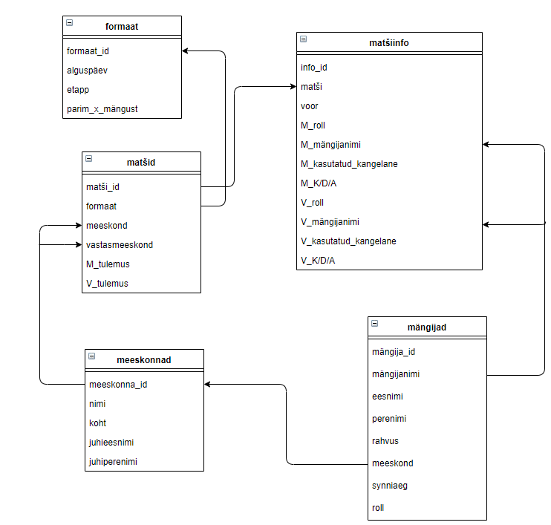

II ETAPP
1. Olem-seose mudel relatsioonilisel kujul:
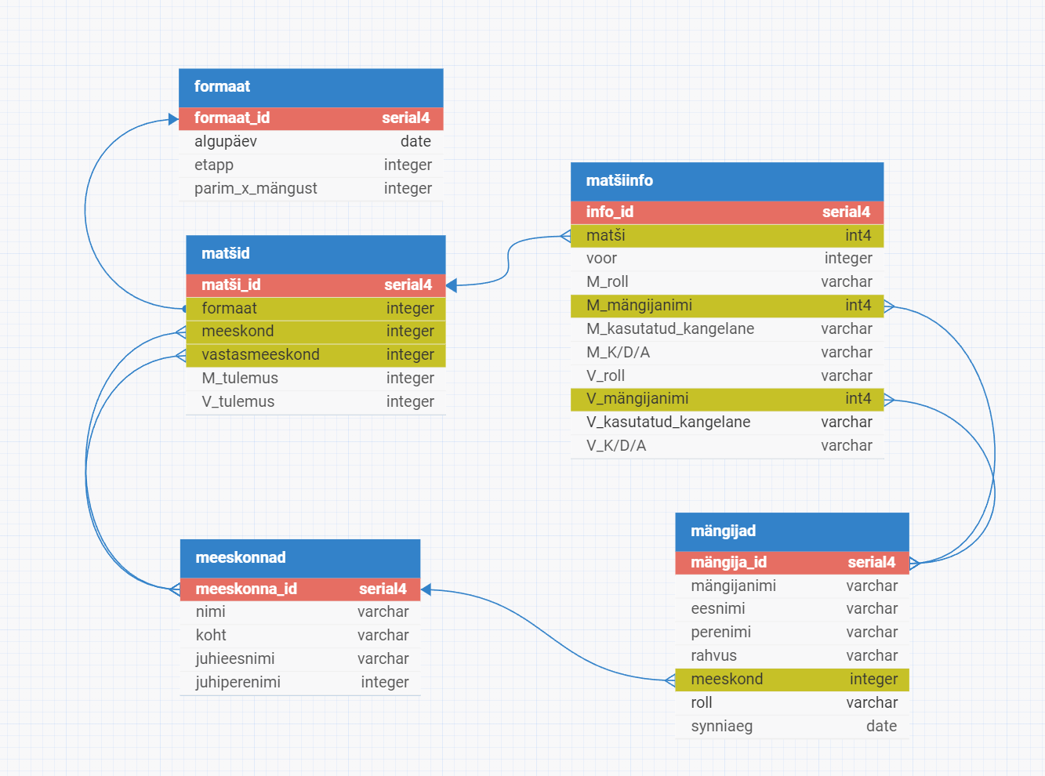
2. Mudel relatsioonidena, loobudes kunstlikest võtmetest (id):
Mängijad(mängijanimi, eesnimi, perenimi, rahvus, meeskond, synniaeg, roll)
meeskonnad(nimi, koht, juhieesnimi, juhiperenimi)
Matšiinfo(matši, voor, M_roll, M_mängijanimi, M_kasutatud_kangelane, M_K/D/A, V_roll, V_mängijanimi, V_kasutatud_kangelane, V_K/D/A)
Matšid(formaat, meeskond, vastasmeeskond, M_tulemus, V_tulemus)
Formaat(alguspäev, etapp, parim_x_mängust)
3. Normaalkujude kontroll:
- Mängijad(mängijanimi, eesnimi, perenimi, rahvus, meeskond, synniaeg, roll)
mängijanimi→eesnimi, perenimi, rahvus, meeskond, synniaeg, roll
eesnimi, perenimi→mängijanimi, rahvus, meeskond, synniaeg, roll
perenimi, meeskond→mängijanimi, eesnimi, rahvus, synniaeg, roll
eesnimi, meeskond, roll→mängijanimi, perenimi, rahvus, synniaeg
Kui primaarvõti, näiteks mängijanimi. Teise normaalkuju (2NF) saavutamiseks peab relatsioon lisaks olema vaba osaliste sõltuvuste suhtes, mis tähendab, et kõik atribuudid sõltuvad primaarvõtmest täielikult, mitte ainult osaliselt.
Mängijanimi määrab mängija eesnime ja perekonnanime, mis tähendab, et eesnimi ja perekonnanimi on sõltuvad täielikult mängijanimi primaarvõtmest. Kuna eesnimi ja perekonnanimi koos määravad üheselt mängijanime, ja sama kehtib perekonnanime ning meeskonda, samuti eesnime, meeskonna ja rolli kombinatsiooni puhul, näitab see, et kõik atribuudid on ilma transitiivsete sõltuvusteta. Seega on relatsioon 3. normaalkujus.
- meeskonnad(nimi, koht, juhieesnimi, juhiperenimi)
nimi→koht, juhieesnimi, juhiperenimi
juhiperenimi→nimi, koht
Juhiks on siin peajuht, ja tavaliselt on igas meeskonnas ainult üks peajuht. Igal peajuhil on unikaalne perenimi. Seega ei sisalda relatsioon mitmeväärtuselisi atribuute, mis tähendab, et see on esimeses normaalkujus (1NF).
Lisaks, meeskonna nimi üheselt määrab juhi nime, ja juhi nimi määrab üheselt meeskonna nime. Kuna puudub transitiivne sõltuvus, on relatsioon 3. Normaalkujus.
- Formaat(alguspäev, etapp, parim_x_mängust)
alguspäev→etapp, parim_x_mängust
Alguspäev määrab üheselt võistluse etapi ja mängutüübi (parim_x_mängust), kuid etapi ja tüübi järgi pole tuletatav algupäev. Sest sama etapi ja tüübiga alguspäevi on mitmeid. Relatsioon on 3. normaalkujus, sest ükski sekundaarne atribuut pole funktsionaalselt määratud teise sekundaarse atribuudi poolt.
- Matšid(formaat, meeskond, vastasmeeskond, M_tulemus, V_tulemus)
formaat, meeskond→ vastasmeeskond, M_tulemus, V_tulemus
formaat, vastasmeeskond→ meeskond, M_tulemus, V_tulemus
Kuna üks meeskond osaleb samal päeval ainult ühes matšis, siis formaat koos meeskonna või vastasmeeskonnaga suudab määratleda meeskonna/vastasmeeskonna, M_tulemused ja V_tulemused. Kuna puudub transitiivne sõltuvus, on seega relatsioon 3. normaalkujus.
- Matšiinfo(matši, voor, M_roll, M_mängijanimi, M_kasutatud_kangelane, M_K/D/A, V_roll, V_mängijanimi, V_kasutatud_kangelane, V_K/D/A)
matši, voor, M_roll→M_mängijanimi, M_kasutatud_kangelane, M_K/D/A,
matši, voor, V_roll→V_mängijanimi, V_kasutatud_kangelane, V_K/D/A
Matši ja vooru põhjal saab määrata, millise matši ja vooruga on tegemist, kuna igas meeskonnas osaleb ainult viis mängijat, kes mängivad viit erinevat rolli. Seetõttu võimaldavad matši, voor, meeskonna mängija roll (M_roll) ja vastasmeeskonna mängija roll (V_roll) koos tuvastada erinevates rollides mängivate mängijate nimed, nende poolt kasutatud kangelased, nende saavad K/D/A näitajad, ning vastasmeeskonna vastavad andmed samast voorust.
Kui kasutatakse ainult M_rolli või V_rolli, ei ole võimalik teada saada, milline mängija selles mängus ja voorus mängib. Seetõttu võib juht otsustada vahetada sama rolli teise mängijaga. Seetõttu see sekundaarne atribuut ei sõltu võtme alamhulgast, on tegu 2. normaalkujuga.
Kuna matš ja voor ei määra rolli ning roll ei määra matši ja vooru, on seega vastav relatsioon 3. normaalkujus.
4. Kui andmebaas on normaliseeritud, võite olemitele, millel on võtmeks tekstiline tunnus või mille võti koosneb mitmest tunnusest, lisada kunstliku võtme (id).
Mängijad(mängija_id, mängijanimi, eesnimi, perenimi, rahvus, meeskond, synniaeg, roll)
meeskonnad(meeskonna_id, nimi, koht, juht)
Matšiinfo(info_id, matši, voor, M_roll, M_mängijanimi, M_kasutatud_kangelane, M_K/D/A, V_roll, V_mängijanimi, V_kasutatud_kangelane, V_K/D/A)
Matšid(matši_id, formaat, meeskond, vastasmeeskond, M_tulemus, V_tulemus)
Formaat(formaat_id, alguspäev, etapp, parim_x_mängust)

III ETAPP
SQL skript tabeli loomiseks:
- Muutsin täpiga relatsioonide ja atribuutide nimesid ilma täpita.
- Kirjutasin eraldi käsud tabelite omavaheliseks sidumiseks.
- Lisasin muid täpsustusi, mis on märgitud punaseks, nagu näiteks vastavalt ärireeglitele, kasutasin constraint…check lausega kitsenduste lisamiseks.
create table mangijad(
mangija_id serial4 not null primary key,
mangijanimi varchar(50) not null,
eesnimi varchar(50) not null,
perenimi varchar(50) not null,
rahvus varchar(30),
meeskond integer not null,
synniaeg date constraint synniaeg_check check (synniaeg < current_date),
roll varchar(10) not null,
unique(mangijanimi));

create table meeskonnad(
meeskonna_id serial4 not null primary key,
nimi varchar(50) not null,
koht varchar(70) not null,
juhieesnimi varchar(50) not null,
juhiperenimi varchar(50) not null,
unique(nimi));

create table matsid(
matsi_id serial4 not null primary key,
formaat integer not null,
meeskond integer not null,
vastasmeeskond integer not null,
m_tulemus integer not null,
v_tulemus integer not null);

create table matsiinfo(
info_id serial4 not null primary key,
matsi integer not null,
voor integer not null, constraint voor_check check(voor >= 1 and voor <=5),
m_roll varchar(10) not null,
m_mangijanimi integer not null,
m_kasutatud_kangelane varchar(20),
m_KDA varchar(8) not null,
v_roll varchar(10) not null,
v_mangijanimi integer not null,
v_kasutatud_kangelane varchar(20),
v_KDA varchar(8) not null);

create table formaat(
formaat_id serial4 not null primary key,
alguspaev date not null,
etapp integer, constraint etapp_check check(etapp in (1,2)),
parim_x_mangust integer, constraint parim_x_mangust_check check(parim_x_mangust >= 1 and parim_x_mangust <= 5));

alter table mangijad add
constraint FK_mangijad_meeskonnad
foreign key (meeskond)
references meeskonnad(meeskonna_id)
on delete cascade on update cascade;

alter table matsid add
constraint FK_matsid_meeskond
foreign key (meeskond)
references meeskonnad(meeskonna_id)
on delete cascade on update cascade;

alter table matsid add
constraint FK_matsid_vastasmeeskond
foreign key (vastasmeeskond)
references meeskonnad(meeskonna_id)
on delete cascade on update cascade;

alter table matsid add
constraint FK_matsiformaat_formaatid
foreign key (formaat)
references formaat(formaat_id)
on delete cascade on update cascade;

alter table matsiinfo add
constraint FK_matsiinfo_mmängija
foreign key (m_mangijanimi)
references mangijad(mangija_id)
on delete cascade on update cascade;

alter table matsiinfo add
constraint FK_matsiinfo_vmängija
foreign key (v_mangijanimi)
references mangijad(mangija_id)
on delete cascade on update cascade;

alter table matsiinfo add
constraint FK_matsiinfo_matsid
foreign key (matsi)
references matsid(matsi_id)
on delete cascade on update cascade;

4 mõttekat päringut ja 2 tegevust oma andmebaasi kohta
Päringud:
- Iga LEC fänni jaoks on oluline teada, milline on parim tiim ehk milline tiim on võitnud kõige rohkem LEC-s. Loon vaate v_meeskonnavoite (meeskonna_nimi, voite). Vaate abil saab iga meeskonna kohta väljastada, mitu korda on see meeskond võitnud terve talvehooaja jooksul.
CREATE VIEW v_meeskonnavoite (meeskonna_nimi, voite) AS
SELECT m.nimi AS meeskonna_nimi,
COUNT(CASE
WHEN (i.meeskond = m.meeskonna_id AND i.m_tulemus > i.v_tulemus) OR
(i.vastasmeeskond = m.meeskonna_id AND i.v_tulemus > i.m_tulemus)
THEN 1
END) AS voite
FROM meeskonnad AS m
LEFT JOIN matsid AS i ON i.meeskond = meeskonna_id OR i.vastasmeeskond = meeskonna_id
GROUP BY m.nimi
ORDER BY voite DESC;

Vaate väljakutse näide:
SELECT * FROM v_meeskonnavoite;
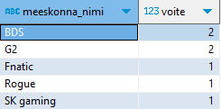
- Mõlemad, fännid ja meeskonna juhid, on huvitatud teada saama, millised on nende lemmikmängijate või vastasmeeskonna mängijate kolm kõige rohkem kasutatud kangelast ning nende vastav võidumäär. Selle teabe põhjal saavad meeskonna juhid valida kõige sihipärasema strateegia ning fännid saavad oma LoL-mängus sama kangelast harjutada. Loon funktsiooni f_kangelasevoidumaar, millel on üks parameeter - mangijaid (mängija_id), funktsiooni abil saaks leida lemmikmängija kolm kõige kasutatud kangelast ja arvu, kui palju see mängija on iga kangelasega mänginud, ning nende kangelaste vastava võidumäära.
CREATE OR REPLACE FUNCTION f_kangelasevoidumaar(mangijaid integer)
RETURNS TABLE(kangelane varchar, arv int, voidumaar numeric)
AS $$
DECLARE
meeskonna_id integer;
BEGIN
SELECT meeskond INTO meeskonna_id FROM mangijad WHERE mangija_id = mangijaid;
RETURN QUERY
SELECT
Kangelased.kangelane, cast(COUNT(kangelased.matsi) as integer) as arv,
ROUND(
(COUNT(CASE
WHEN (md.meeskond = meeskonna_id AND md.m_tulemus > md.v_tulemus) OR
(md.vastasmeeskond = meeskonna_id AND md.v_tulemus > md.m_tulemus)
THEN 1
ELSE NULL
END) * 100.0) / NULLIF(COUNT(kangelased.matsi), 0), 2
) AS voidumaar
FROM (
SELECT matsi, m_kasutatud_kangelane AS kangelane
FROM matsiinfo
WHERE m_mangijanimi = mangijaid
UNION ALL
SELECT matsi, v_kasutatud_kangelane AS kangelane
FROM matsiinfo
WHERE v_mangijanimi = mangijaid
) AS kangelased
JOIN
matsid md ON kangelased.matsi = md.matsi_id
GROUP BY
kangelased.kangelane
ORDER BY
voidumaar DESC, arv DESC
LIMIT 3;
END;
$$ LANGUAGE plpgsql;

Funktsiooni väljakutsumise näide:
select * from f_kangelasevoidumaar(4);
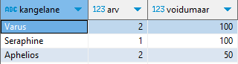
- Loon funktsiooni f_top3, millel on ainult üks parameeter - roll. Funktsiooni abil saab leida kolm parimat mängijat, kes mängivad selles rollis. Rollid nagu top, jungle, adc ja mid toetuvad enim tapmiste arvule ning vähemate surmade arvule, et otsustada, kes on parim mängija. Support-roll erineb, kuna selles rollis on kõige olulisemad assistide andmed. Funktsioon on kohandatud vastavalt erinevate rollide eripäradele, arvestades nii tapmisi kui ka surmasid.
CREATE OR REPLACE FUNCTION f_top3(rolli varchar)
RETURNS TABLE(mangijanimi varchar, keskmine_tapmised numeric, keskmine_surmad numeric, keskmine_assistid numeric) AS $$
BEGIN
IF rolli = 'support' THEN
RETURN QUERY
SELECT
data.mangijanimi,
AVG(CAST(SPLIT_PART(data.kda, '/', 1) AS INTEGER)) AS keskmine_tapmised,
AVG(CAST(SPLIT_PART(data.kda, '/', 2) AS INTEGER)) AS keskmine_surmad,
AVG(CAST(SPLIT_PART(data.kda, '/', 3) AS INTEGER)) AS keskmine_assistid
FROM (
SELECT m.mangijanimi, info.m_kda AS kda FROM mangijad m
JOIN matsiinfo info ON m.mangija_id = info.m_mangijanimi
WHERE m.roll = rolli
UNION ALL
SELECT m.mangijanimi, info.v_kda AS kda FROM mangijad m
JOIN matsiinfo info ON m.mangija_id = info.v_mangijanimi
WHERE m.roll = rolli
) as data
GROUP BY
data.mangijanimi
ORDER BY
AVG(CAST(SPLIT_PART(data.kda, '/', 3) AS INTEGER)) DESC,
AVG(CAST(SPLIT_PART(data.kda, '/', 2) AS INTEGER))
LIMIT 3;
ELSE
RETURN QUERY
SELECT
data.mangijanimi,
AVG(CAST(SPLIT_PART(data.kda, '/', 1) AS INTEGER)) AS keskmine_tapmised,
AVG(CAST(SPLIT_PART(data.kda, '/', 2) AS INTEGER)) AS keskmine_surmad,
AVG(CAST(SPLIT_PART(data.kda, '/', 3) AS INTEGER)) AS keskmine_assistid
FROM (
SELECT m.mangijanimi, info.m_kda AS kda FROM mangijad m
JOIN matsiinfo info ON m.mangija_id = info.m_mangijanimi
WHERE m.roll = rolli
UNION ALL
SELECT m.mangijanimi, info.v_kda AS kda FROM mangijad m
JOIN matsiinfo info ON m.mangija_id = info.v_mangijanimi
WHERE m.roll = rolli
) as data
GROUP BY
data.mangijanimi
ORDER BY
AVG(CAST(SPLIT_PART(data.kda, '/', 1) AS INTEGER)) DESC,
AVG(CAST(SPLIT_PART(data.kda, '/', 2) AS INTEGER))
LIMIT 3;
END IF;
END;
$$ LANGUAGE plpgsql;

Funktsiooni väljakutsumise näited:
select * from f_top3('support');
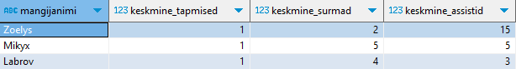
select * from f_top3('adc');
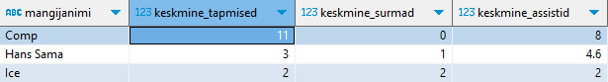

- Loon funktsiooni f_voitepanustajad, millel on üks parameeter - meeskonna_id. Selle funktsiooni eesmärk on tuvastada, milline mängija panustas antud meeskonna võitude saavutamisse kõige enam. See võimaldab LEC-i fännidel võrrelda mängijaid omavahel ning meeskonna juhtidel hinnata iga mängija olulisust meeskonna edule.

CREATE FUNCTION f_voitepanustajad(meeskonna_id INTEGER)
RETURNS TABLE(mangijanimi VARCHAR, skoor INTEGER) AS $$
BEGIN
RETURN QUERY
WITH voite AS (
SELECT
m.mangijanimi AS mangijanimi,
m.meeskond AS meeskond,
info.matsi AS matsi_id,
CAST(SPLIT_PART(CASE WHEN m.mangija_id = info.m_mangijanimi THEN info.m_kda
WHEN m.mangija_id = info.v_mangijanimi THEN info.v_kda
ELSE '0/0/0' END, '/', 1) AS INTEGER) AS kills,
CAST(SPLIT_PART(CASE WHEN m.mangija_id = info.m_mangijanimi THEN info.m_kda
WHEN m.mangija_id = info.v_mangijanimi THEN info.v_kda
ELSE '0/0/0' END, '/', 2) AS INTEGER) AS deaths,
CAST(SPLIT_PART(CASE WHEN m.mangija_id =info.m_mangijanimi THEN info.m_kda
WHEN m.mangija_id = info.v_mangijanimi THEN info.v_kda
ELSE '0/0/0' END, '/', 3) AS INTEGER) AS assists,
(md.meeskond = m.meeskond AND md.m_tulemus > md.v_tulemus) OR
(md.vastasmeeskond = m.meeskond AND md.v_tulemus > md.m_tulemus) AS voitis
FROM
mangijad m
JOIN
matsiinfo info ON m.mangija_id = info.m_mangijanimi OR m.mangija_id =info.v_mangijanimi
JOIN
matsid md ON info.matsi = md.matsi_id
WHERE
m.meeskond = meeskonna_id
),
skoorid AS (
SELECT
v.mangijanimi,
cast(SUM(v.kills + v.assists - v.deaths) as integer) AS skoor
FROM
voite v
WHERE
v.voitis = TRUE
GROUP BY
v.mangijanimi
)
SELECT
s.mangijanimi,
s.skoor
FROM
skoorid s
ORDER BY s.skoor DESC;
END;
$$ LANGUAGE plpgsql;

Funktsiooni väljakutse näide:
select * from f_voitepanustajad(10);
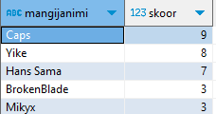
Protseduurid:
- Vastavalt ärireeglitele osalevad LEC-is igal hooajal 10 parimat Euroopa meeskonda. Need 10 meeskonda ei pruugi olla samad, mis osalesid 2024. aasta talvehooajal. Uued meeskonnad võivad liituda ja 2024. aasta talvehooajal osalenud meeskondades võivad olla ka uued mängijad. Seega loon protseduuri sp_uus_meeskond_mangija, mis lisab uue meeskonna ja mängija, kui meeskonna ja mängija andmed on juba olemas relatsioonis. Ainult juhul, kui mängija vahetab meeskonda, lisatakse mängijad tabelisse veerg ‘vanameeskond’, kus salvestatakse eelnev meeskond, kuhu mängija kuulus, ning meeskond ise on uuendatud.
CREATE PROCEDURE sp_uus_meeskond_mangija (
meeskonna_nimi VARCHAR,
asukoht VARCHAR,
jeesnimi VARCHAR,
jperenimi VARCHAR,
mangija_nimi VARCHAR,
meesnimi VARCHAR,
mperenimi VARCHAR,
rahvused VARCHAR,
msynniaeg DATE,
mroll VARCHAR
)
LANGUAGE plpgsql
AS $$
DECLARE
arv INT;
id INT;
arv2 INT;
BEGIN
SELECT COUNT(*) INTO arv FROM meeskonnad WHERE nimi = meeskonna_nimi;
IF arv = 0 THEN
INSERT INTO meeskonnad (nimi, koht, juhieesnimi, juhiperenimi)
VALUES (meeskonna_nimi, asukoht, jeesnimi, jperenimi)
RETURNING meeskonna_id INTO id;
ELSE
SELECT meeskonna_id INTO id FROM meeskonnad WHERE nimi = meeskonna_nimi;
END IF;
SELECT COUNT(*) INTO arv2 FROM mangijad WHERE mangijanimi = mangija_nimi;
IF arv2 = 0 THEN
INSERT INTO mangijad (mangijanimi, eesnimi, perenimi, rahvus, meeskond, synniaeg, roll)
VALUES (mangija_nimi, meesnimi, mperenimi, rahvused, id, msynniaeg, mroll);
ELSE
ALTER TABLE mangijad ADD COLUMN vanameeskond INT;
UPDATE mangijad SET vanameeskond = meeskond WHERE mangijanimi = mangija_nimi;
UPDATE mangijad SET meeskond = id WHERE mangijanimi = mangija_nimi;
END IF;
END;
$$;
Kutsudes välja protseduuri sellisena:
CALL sp_uus_meeskond_mangija ('Fnatic', 'UK', 'Tomáš', 'Kněžínek','Zoelys', 'Théo Le', 'Scornec', 'France', '2001-04-09', 'support');
Kui meeskonna ja mängija andmed on relatsioonides olemas:

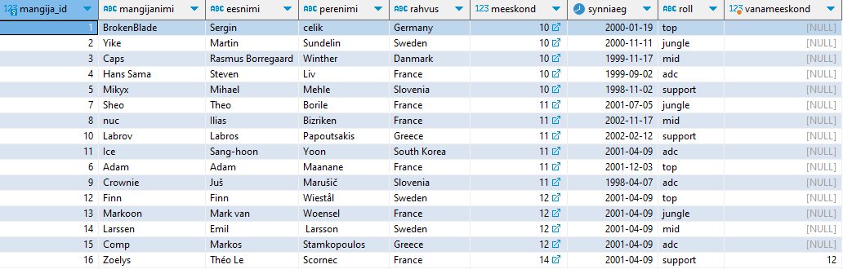
Lisatakse uus meeskond ja mängija:
CALL sp_uus_meeskond_mangija ('MAD lions', 'Spain', 'Tomás', 'Campelos','Supa', 'David Martínez', 'García', 'Spain', '2001-11-09', 'adc');
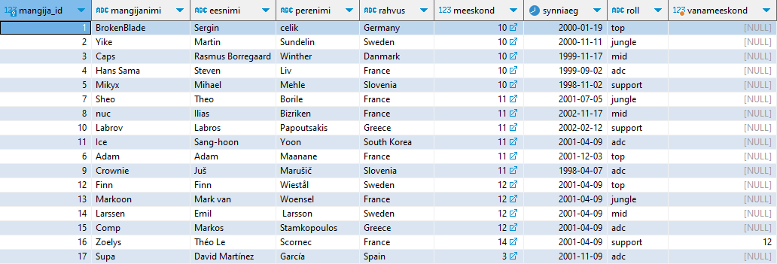
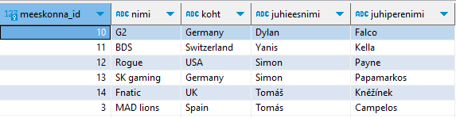
- Protseduur sp_mangijavordlus võimaldab võrrelda kahe sama rolliga mängiva mängija panust meeskonna võitude saavutamisse. See protseduur kasutab funktsiooni f_voitepanustajad, et saada mõlema mängija skoorid. Seejärel võrreldakse nende skoore ja väljastatakse teade, kes neist on parem või kui nad on võrdsed. Kui mõne mängija skoor on puudu, antakse sellest ka teade.
CREATE OR REPLACE PROCEDURE sp_mangijavordlus(
mnimi VARCHAR,
mmeeskond INTEGER,
vnimi VARCHAR,
vmeeskond INTEGER,
roll VARCHAR
)
LANGUAGE plpgsql
AS $$
DECLARE
mskoor INTEGER;
vskoor INTEGER;
BEGIN
SELECT skoor INTO mskoor FROM f_voitepanustajad(mmeeskond) WHERE mangijanimi = mnimi;
SELECT skoor INTO vskoor FROM f_voitepanustajad(vmeeskond) WHERE mangijanimi = vnimi;
IF mskoor > vskoor THEN
RAISE NOTICE '% on parem kui % rollis %', mnimi, vnimi, roll;
ELSIF mskoor < vskoor THEN
RAISE NOTICE '% on parem kui % rollis %', vnimi, mnimi, roll;
ELSIF mskoor = vskoor THEN
RAISE NOTICE '% ja % on võrdsed rollis %', mnimi, vnimi, roll;
ELSIF vskoor IS NULL OR mskoor IS NULL THEN
RAISE NOTICE 'Vabandust, andmed ei leidu.';
END IF;
END;
$$;
Kutsudes välja protseduuri sellisena:
CALL sp_mangijavordlus('Larssen', 12, 'Caps', 10, 'mid');
CALL sp_mangijavordlus('nus', 11, 'Caps', 10, 'mid');

